様式第１２９号（第１８６条関係）
行政財産使用許可申請書

年 月 日

伊 那 市 長 殿

申請人 住 所
氏 名 印

下記のとおり行政財産を使用させてください。

記
行政財産の名称 | 伊那市防災コミュニティセンター駐車場
行政財産の所在 | 伊那市西町５８２４番地１
使用する部分の面積 | ㎡（ ｍ× ｍ）
使用目的
使用期限 | 年 月 日から 年 月 日まで  （ 日間）
その他必要な事項 | 添付資料：位置図
本件担当者連絡先：（団体名：電話番号等）

添付資料：位置図
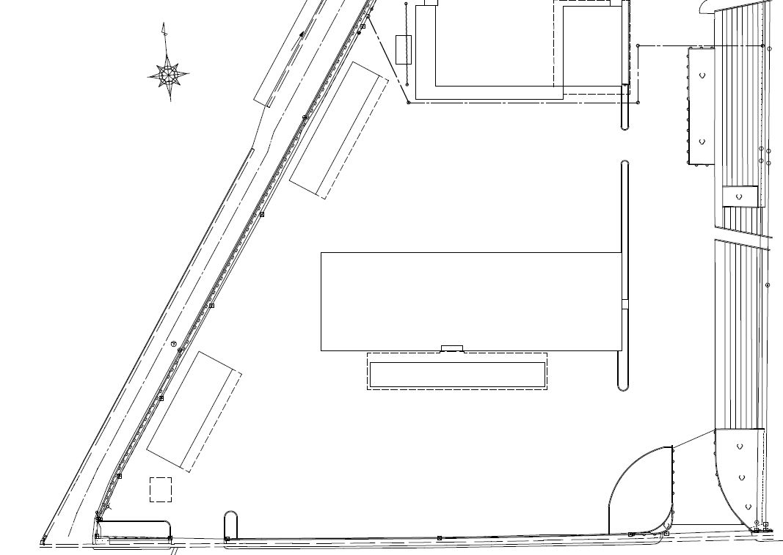
【北側Ｐ】
武道館・弓道場等の使用者も利用するため占有不可
防災コミュニティセンター
【参考】
１０ｍ
２０ｍ
□で囲んだ部分を使用します。

記入例
（50+70）/2×30＝1875㎡
防災コミュニティセンター

